PROGETTO ADOTTA UN NONNO

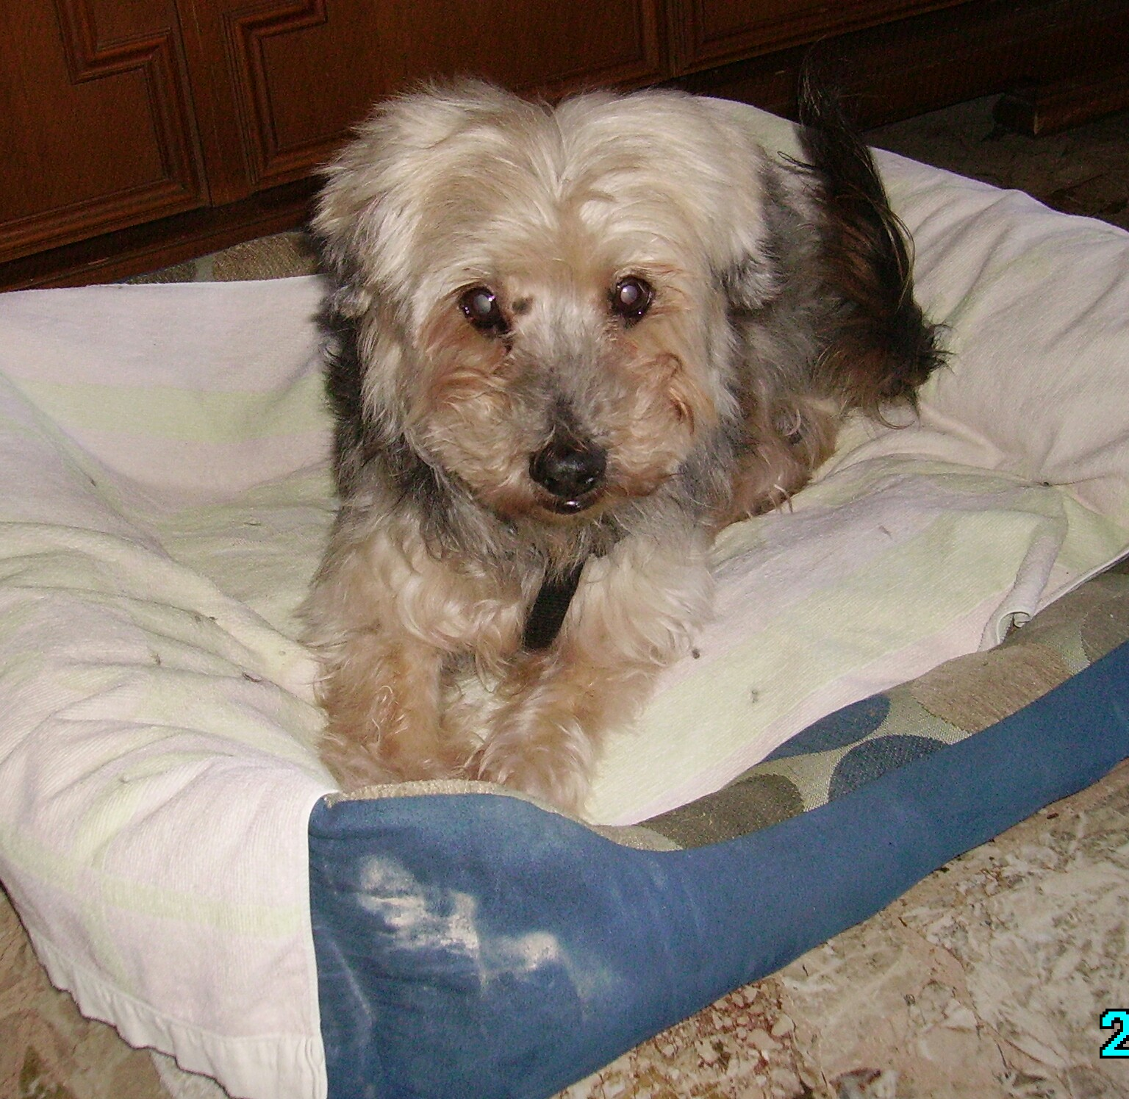

CHICCO DOLCISSIMO 13 ANNI
ADOZIONE DEL CUORE!

Al solito… il proprietario non c’è più e per lui non si trova posto….
A 13 anni non può finire in canile!
Dolce ed abituato in casa, chiede solo un angolino al sicuro, ed un cuore d’oro che gli dia affetto.
Per adottarlo chiamate il 3496123736

